Nauczanie zdalne – 13.04.2021
Temat: Dziś są twoje urodziny
Dzień dobry, dzisiaj temat dotyczący naszych urodzin, określimy w jakiej porze roku są nasze urodziny, usłyszycie urodzinowy wierszyk oraz piosenkę. Zobaczcie co dla was przygotowałam.
Zadanie 1. Wiersz urodzinowy A. Bober „Urodziny”
Rodzic czyta dziecku wiersz
Urodziny każdy ma,
Mama, tata no i ja.
Je co roku świętujemy,
Z ich okazji przyjęcia organizujemy.
Zapraszamy członków rodziny,
Koleżanki i kolegów także zaprosimy.
Słuchamy jak nam „sto lat” śpiewają
I przy zdmuchiwaniu świeczek na torcie pomagają.
Prezentów sporo dostajemy,
Z uśmiechem na twarzy je odpakowujemy.
Każdy prezent jest wyjątkowy,
Bo wręczały go nam bliskie osoby.
A gdy przyjęcie się skończy, goście się rozejdą,
Wcale się nie smucimy, bo za rok nasze urodziny znowu się odbędą.
Zadanie 2. „Kiedy są Twoje urodziny?”- zabawa rozwijająca logiczne myślenie
Proszę powtórzyć z dzieckiem wszystkie pory roku, zjawiska pogodowe, jakie występują w danej porze roku. Określenie w jakiej porze roku przypadają urodziny dziecka.
Zadanie 3. Kolorowanka – tort urodzinowy (załącznik nr 1)
Pokoloruj tort wg własnego pomysłu. Dorysuj trzy świeczki na torcie.
Zadanie 4. Karta pracy (proszę o wydrukowanie w miarę możliwości – załącznik nr 2)
Zadaniem dzieci jest wyciąć świeczki, przykleić na torcie. Wykonać wzory na torcie po śladzie.
Zadanie 5. Piosenka urodzinowa – wspólne śpiewanie
https://www.youtube.com/watch?v=1hlQnOvAoiA
Raz w roku – piosenka urodzinowa
Ref: Sto lat, sto lat urodziny masz
Sto lat, sto lat baw się z nami baw
Sto lat, sto lat cukierkowy świat
Lody, balony, hurra!
Dzisiaj Twoje urodziny
Każdy już od rana wie
Kwiaty, ptaki i motyle
One też szykują się
Dzisiaj tort szykuje mama
DJ Miki gra od rana
Tata dziś za Ciebie sprząta
Pies goni kota Bąbla
Babcia, dziadek i sąsiadka
Pan dozorca, sprzedawczyni
koleżanki i koledzy wiedzą
że to Twoje urodziny
Zabawa dla chętnych, puzzle online – urodziny Myszki Miki
https://puzzlefactory.pl/pl/puzzle/graj/bajki/360820-myszka-miki
kontakt
Agata Gulka agata@naszabajka.com
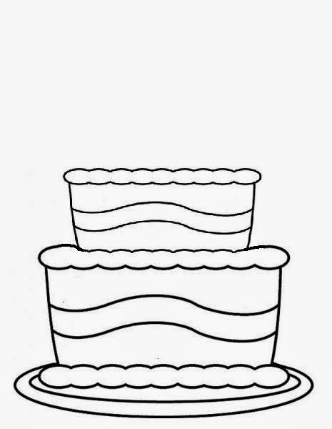

Załącznik nr 1
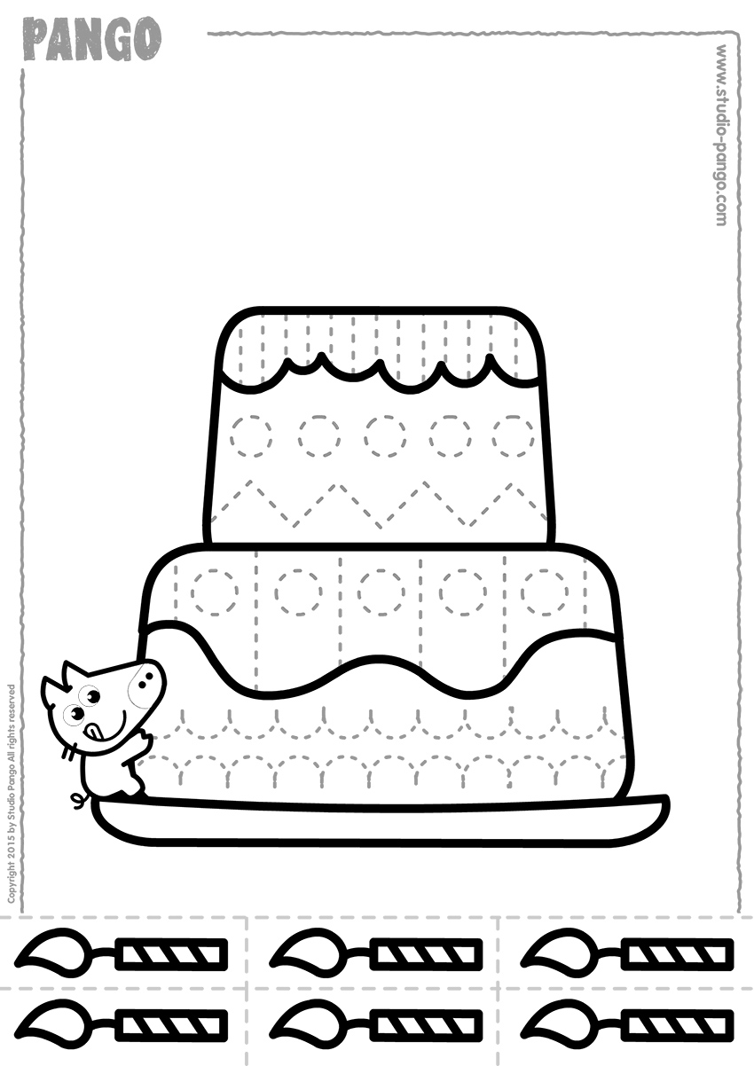
Załącznik nr 2

